云浮市广扬石材有限公司年产石材
工艺制品46000平方米建设项目
竣工环境保护验收监测报告
恒力检测环监（验）字【2017】第 034 号

建设单位： | 云浮市广扬石材有限公司
编制单位： | 广州市恒力检测股份有限公司

广州市恒力检测股份有限公司

2018年1月

承 担 单 位：广州市恒力检测股份有限公司
技术负责人：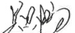
报告编写人：孟鹏
审 核：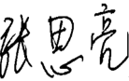
审 定：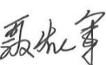
现场监测负责人：孟鹏
参 加 人 员：邓燕萍、汤玉琴、汤杰城、卢楚燕、张思亮

广州市恒力检测股份有限公司
电话：4008553008
传真：020-32053661-818
邮编：511356
地址：广东省广州市黄埔区永和开发区新庄二路34号

目 录
1、前言 1
2、验收监测依据 1
3、建设项目概况 2
4、污染物排放及治理措施 7
5、验收评价标准 9
6、验收监测内容及评价结果 9
7、环境管理检查 15
8、结论及建议 16
建设项目工程竣工环境保护“三同时”验收登记表 18
附件一 环评报告表的批复 云环建管[2018]8号 19
附件二 固体废物处理合同 21
附件三 租赁合同 23
附件四 行政处罚决定书、罚款通知书以及缴款票据 24

1、前言
云浮市广扬石材有限公司（以下简称“建设单位”）成立于2015年4月3日，租用云浮市云城区河口街初城工业区石材城大道168号广东云浮国际石材城28栋的厂房进行生产经营，项目总投资为655万元，其中环保投资为15万元，占总投资的2.3%，占地面积约2180平方米，建筑面积2361平方米。项目主要从事加工与销售石材工艺制品，年产石材工艺制品46000平方米。
建设单位存在未批先建、环保设施未经验收等违法行为，2017年9月29日，云浮市环境保护局对建设单位作出行政处罚决定：责令停产并处以罚金（云环罚[2017]107号）。建设单位服从处罚决定，并于2017年12月11日缴清罚款（见附件四）。
2017年12月，建设单位委托广州市番禺环境科学研究所编制了《云浮市广扬石材有限公司年产石材工艺制品46000平方米建设项目环境影响报告表》（以下简称“项目”），2018年01月15日通过云浮市环境保护局《关于云浮市广扬石材有限公司年产石材工艺制品46000平方米建设项目环境影响报告表的批复》（云环建管[2018]5号）。
2018年01月，受云浮市广扬石材有限公司委托广州市恒力检测股份有限公司承担该公司环境保护验收监测工作。我司于2018年01月10日派出技术人员对该项目进行现场勘察，了解其主体工程及配套环保设施的运行情况，查阅相关技术资料、项目环境影响报告表，编制了验收监测方案。依据验收监测方案，我司于2018年01月18至19日连续两天对建设单位废水、废气、厂界噪声排放进行验收监测。依据监测结果和项目环境管理检查的情况，编制本验收监测报告。

2、验收监测依据
（1）《国务院关于修改〈建设项目环境保护管理条例〉的决定》（中华人民共和国国务院令第682号），2017年10月01日；
（2）国家环境保护总局令，第13号，《建设项目竣工环境保护验收管理办法》（2012年12月22日修改）；
（3）中华人民共和国国家环境保护标准《排污单位自行监测技术指南 总则》（HJ 819-2017）（2017年06月01日）；
（4）《建设项目竣工环境保护验收技术指南 污染影响类 （征求意见稿）》（环境保护部办公厅函 环办环评函[2017]1529号，2017年9月29日）；
（5）国家环境保护《关于规范建设单位自主开展建设项目竣工环境保护验收的通知（征求意见稿）》（2017年）；
（6）《建设项目竣工环境保护验收暂行办法》（国环规环评[2017]4号），2017年11月20日；
（7）广州市番禺环境科学研究，《云浮市广扬石材有限公司年产石材工艺制品46000平方米建设项目环境影响报告表》（2017年12月）；
（8）云浮市环境保护局，《关于云浮市广扬石材有限公司年产石材工艺制品46000平方米建设项目环境影响报告表的批复》（云环建管[2018]5号）（2018年01月15日）；
（9）云浮市广扬石材有限公司验收监测委托书。

3、建设项目概况

3.1基本情况

3.1.1地理位置
本项目位于云浮市云城区河口街初城工业区石材城大道168号广东云浮国际石材城28栋，中心地理坐标为北纬22.940976°，东经112.144135°。项目东面隔园区道路约15m外是其他石材厂，南面紧挨着其他石材厂，西面隔园区道路约15m外是其他石材厂，北面隔园区道路约12m外是其他石材厂。项目地理位置图见图3-1，项目平面布置图见图3-2，项目四置图见图3-3。
项目所在地
N
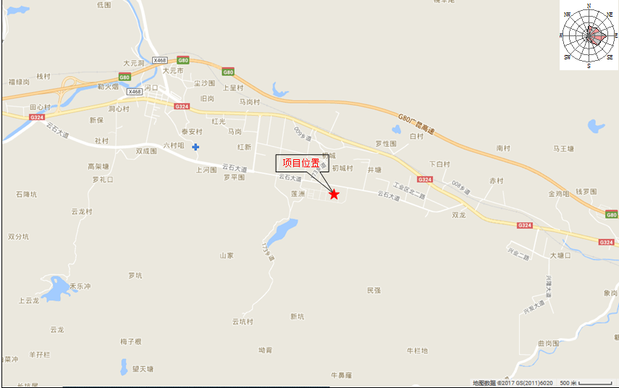
图3-1 项目地理位置图
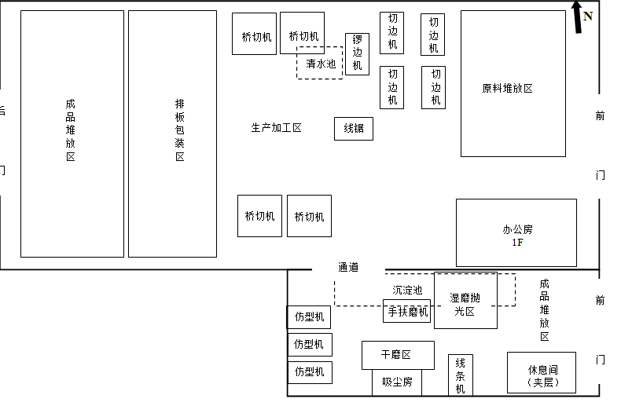
图3-2 项目平面布置图
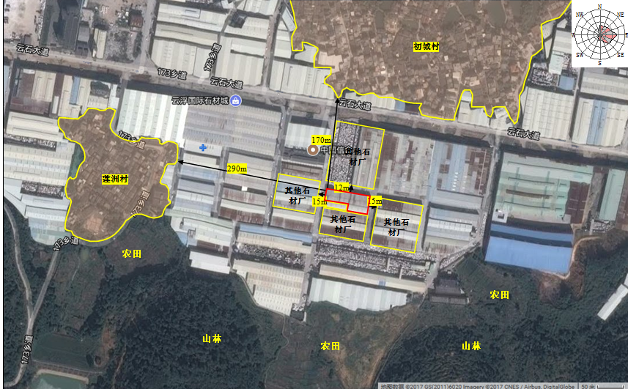
图3-3 项目四置图

3.1.2主要建设内容
项目环评设计总投资655万元，其中环保投资为15万元，占总投资的2.3%，项目占地面积2180平方米，总建筑面积约2316平方米。项目主要建筑物为一栋一层生产厂房，内含一间一层办公房以及一间休息间，厂房内主要设置原料及成品堆放区、生产加工区、干磨区、湿磨抛光区、排板包装区等。项目主要生产规模见表3-1，项目主要建设内容见表3-2，项目环保设施一览表见表3-3，项目环境保护投资估算表见表3-4。
表3-1 项目主要生产规模
序号 | 名称 | 环评年产量 | 实际年产量 | 备注
1 | 工程板 | 45000m²/年 | 45000m²/年 | 与环评一致
2 | 线条 | 5000m/年 | 5000m/年 | 与环评一致
注：表中数据由客户提供。

表3-2 项目主要建设内容
序号 | 指标名称 |  | 环评设计 | 实际建设 | 备注
1 | 用地面积 |  | 2180m² | 2180m² | /
2 | 总建筑面积 |  | 2316m² | 2316m² | /
2 | 其中 | 生产厂房 | 2180m² | 2180m² | 1F，钢架锌铁棚结构厂房
2 | 其中 | 办公房 | 96m² | 96m² | 1F，砖混结构，位于厂房内
2 | 其中 | 休息间 | 40m² | 40m² | 活动板房，位于厂房内的夹层上

表3-3 项目环保设施一览表
序号 | 环保设施名称 | 规格（单位：m） | 容积（单位：m³）
1 | 清水池 | 长6×宽1.8×深1.5 | 16.2
2 | 自然沉淀池 | 长10×宽3×深2.5 | 75
3 | 吸尘房 | 配置3台功率均为0.75kW的风机
表3-4 项目环境保护投资表 单位：万元
分类 | 设施、措施 | 处理物 | 环评设计投资 | 实际投资
废水 | 沉淀池、格栅、化粪池 | 生产废水、生活污水 | 6.0 | 6.0
废气 | 吸尘房、喷淋设施、通风设施 | 粉尘 | 6.0 | 6.0
固废 | 固废收集场所 | 生活垃圾、石材边角料、  残次品、沉淀池沉渣 | 1.0 | 1.0
噪声 | 减震、隔声、消声等措施 | 设备噪声 | 2.0 | 2.0
合计 |  |  | 15.0 | 15.0

3.2项目主要原辅材料
项目主要原辅材料消耗见表3-5。
表3-5 主要原辅材料
序号 | 原料名称 | 环评年用量 | 实际年用量 | 单位 | 备注
1 | 大理石光板 | 47000 | 47000 | m²/年 | 与环评阶段一致
2 | 大理石板材 | 1200 | 1200 | m²/年 | 与环评阶段一致
注：表中数据由客户提供。

3.3项目主要生产设备
项目主要生产设备见表3-6。
表3-6 项目主要生产设备
序号 | 名称 | 环评设计数量 | 实际设计数量 | 备注
1 | 桥切机 | 4（台） | 4（台） | 切割工序
2 | 水刀 | 1（台） | 1（台） | 切割工序
3 | 小型线锯 | 1（台） | 1（台） | 切割工序
4 | 切边机 | 4（台） | 4（台） | 切边工序
5 | 锣边机 | 1（台） | 1（台） | 锣边工序
6 | 仿型机 | 3（台） | 3（台） | 成型工序
7 | 线条机 | 1（台） | 1（台） | 磨光工序
8 | 手扶磨机 | 1（台） | 1（台） | 磨光工序
9 | 手提磨机 | 4（台） | 4（台） | 手工打磨（干磨）、抛光（湿磨）工序
10 | 水泵 | 1（套） | 1（套） | 循环水泵
11 | 风机 | 1（批） | 1（批） | 吸尘房配置设施、厂房通风设施
12 | 5t天车 | 2（台） | 2（台） | 物料输送
注：表中数据由客户提供，并经现场核实。

3.4劳动定员及生产制度
项目员工人数有15人，均不在厂内食宿，年工作日300天，每天一班制，每班工作8小时。

3.5项目主要工艺流程
项目主要从事加工与销售石材工艺制品，项目生产工程板工艺流程产排污环节图见图3-4，项目生产线条工艺流程产排污环节图见图3-5。
切割
手工抛光（湿磨）

废水、噪声

桥切机、线锯、水刀
粉尘、废水、噪声、边角料

设备
切边
成品
切边机
粉尘、废水、噪声、边角料

手提磨机
锣边机
锣边
粉尘、废水、噪声

生产工序
污染物

图3-4 项目人造岗石大板生产工艺流程及产排污环节
切边
成型、磨光
污染物
大理石板材
设备
粉尘、废水、噪声

桥切机
生产工序
粉尘、废水、噪声、边角料

手工打磨（干磨）
手工抛光（湿磨）

磨光
粉尘、噪声

废水、噪声

手扶磨机
手提磨机
切割
粉尘、废水、噪声、边角料

粉尘、废水、噪声、边角料

切边机
手提磨机
仿型机、线条机
成品

图3-5 项目人造岗石大板生产工艺流程及产排污环节

4、污染物排放及治理措施

4.1废水
本项目的废水主要包括工业废水和生活污水。
生活污水主要来源于员工日常生活和办公，生活污水经“三级化粪池”处理后排入园区污水管网，本次验收不对其做验收监测要求。
工业废水主要来源于湿法作业以及吸尘房喷淋降尘产生的喷淋废水，喷淋废水经“两套四级沉淀池”处理达标后回用于生产，不对外排放。工业废水处理工艺流程图见图4-1。
★2#

★1#

工业废水

沉淀池

回用于生产

沉淀池

图4-1 工业废水处理流程 ★代表废水采样点

4.2废气
项目废气主要为无组织废气。
无组织废气主要来源于项目切割、切边、锣边、成型、磨光、手工抛光以及手工打磨工序产生的粉尘废气。切割、切边、锣边、成型、磨光、手工抛光工序产生的粉尘废气经湿法作业喷淋降尘处理，少量以无组织形式排放；手工打磨工序产生的粉尘废气收集后经干磨区水帘式吸尘房水喷淋处理后，随水流进入沉淀池，未经处理的粉尘以无组织形式排放，主要污染物为颗粒物。

4.3噪声
项目噪声主要来源于生产过程中桥切机、水刀、小型线锯、切边机、锣边机、仿型机、线条机、手扶磨机、手提磨机、泵以及风机等生产及辅助设备运行时产生的噪声，主要通过合理布局、选用低噪声机械设备、设置隔声、消声、减振等措施，降低机械设备运行时噪声对外界的影响。

4.4固体废物
本项目产生的固体废弃物主要包括生活垃圾和一般固体废物。
- 生活垃圾
生活垃圾主要为厂内员工日常生活和办公产生的垃圾，生活垃圾集中收集后交给当地环卫部门统一处理。
（2）一般固体废物
一般固体废物主要来源于项目生产过程产生的石材边角料和残次品，沉淀池经沉淀形成的沉渣。石材边角料、残次品和沉淀池沉渣经收集后交于综合利用公司处理处置。
固体废物来源及处理处置措施见表4-1。

表4-1 固体废物来源及处理处置措施
固体废物名称 | 主要成分 | 环评处理措施 | 实际处理措施 | 环评年产生量（t/a） | 实际年产量（t/a）
生活垃圾 | 日常生活及办公 | 交给当地环卫部门 | 交给当地环卫部门 | 2.25 | 2.25
一般固体废物 | 沉渣 | 收集后交于综合利用公司处理处置 | 收集后交于综合利用公司处理处置 | 10.67 | 12
一般固体废物 | 石材边角料、残次品 | 收集后交于综合利用公司处理处置 | 收集后交于综合利用公司处理处置 | 108 | 100
注：表中数据由客户提供。
项目环保设施和相应污染物排放情况汇总见表4-2。
表4-2 项目环保设施和相应污染物排放情况汇总
分类 | 来源 | 年产量 | 环保设施或处理方式 | 主要污染物 | 去向
废水 | 工业废水 | / | 沉淀 | 悬浮物 | 回用于生产，不外排
无组织废气 | 生产过程 | / | / | 颗粒物 | 环境空气
固废 | 日常生活及办公 | 2.25t/a | 生活垃圾 | 员工生活和办公垃圾 | 交给当地环卫部门
固废 | 沉淀池 | 12t/a | 一般固体废物 | 沉渣 | 收集后交于综合利用公司处理处置
固废 | 生产过程 | 100t/a | 一般固体废物 | 石材边角料、残次品 | 收集后交于综合利用公司处理处置
注：表中数据由客户提供。

5、验收评价标准
环评报告表及云浮市环境保护局批复（云环建管[2018]5号）的标准为本项目验收标准。

5.1废水评价标准
工业废水参照项目企业自身工业回用标准，标准限值见表5-1。
表5-1 废水排放执行标准及限值
序号 | 监测项目 | 企业自身工业回用标准限值 | 单位
1 | 悬浮物 | 100 | mg/L

5.2废气评价标准
无组织废气执行广东省地方《大气污染物排放限值》（DB44/27-2001）无组织排放标准限值，废气排放执行标准及限值如表5-2。

表5-2 废气排放执行标准及限值
监测类别 | 监测项目 | 标准限值（mg/m³) | 执行标准
无组织废气 | 颗粒物 | 1.0 | 广东省地方《大气污染物排放限值》（DB44/27-2001）中无组织排放标准

5.3噪声评价标准
厂界噪声执行《工业企业厂界环境噪声排放标准》（GB12348-2008）执行3类标准（3类：昼间≤65dB(A)，夜间≤55dB(A)）。

6、验收监测内容及评价结果

6.1 工况调查
验收监测期间，该项目正常生产，生产工况稳定，各环保设施正常运行，满足验收监测的要求，具体情况见表6-1。

表6-1验收监测期间生产负荷
产品 | 监测日期 | 设计产能 | 实际产能 | 生产负荷
工程板 | 2018-01-18 | 150m²/d | 120m²/d | 80%
工程板 | 2018-01-19 | 150m²/d | 120m²/d | 80%
线条 | 2018-01-18 | 16.7m²/d | 13.4m²/d | 80%
线条 | 2018-01-19 | 16.7m²/d | 13.4m²/d | 80%
注：1、该数据由企业提供；2、一年按300天计算。

6.2质量保证与质量控制
为保证监测分析结果的准确可靠性，监测质量保证和质量控制按照《固定污染源监测质量保证与质量控制技术规范（试行）》（HJ/T373-2007）等环境监测技术规范要求进行。
验收监测在工况稳定、生产负荷达到75％以上进行。
监测人员持证上岗，所用计量仪器均经过计量部门检定或校准合格并在有效期内使用。
采样前烟尘采样器进行气路检查和流量校核，烟气分析仪进行标气校准，保证监测仪器的气密性和准确性。
水样应采集不少于10%的平行样，并采用合适的容器和固定措施（如添加固定剂、冷藏、冷冻等）防止样品污染和变质；实验室应采用10%平行样分析、10%加标回收样分析或质控样分析、空白样分析等质控措施。
噪声测量前后用标准声源对噪声计进行校准，监测前后校准值差值不得大于0.5dB。
验收监测的采样记录及分析测试结果，按国家标准和监测技术规范有关要求进行数据处理和填报，并按有关规定和要求进行三级审核。
监测因子监测分析方法均采用本单位通过计量认证（实验室资质认定）的方法，分析方法应能满足评价标准要求。
项目涉及的监测因子采样监测分析方法如表6-2所示，废气采样器流量校准结果见表6-3，噪声校准结果见表6-4。
表6-2 监测分析方法、使用仪器及检出限
监测  类别 | 监测项目 | 方法编号 | 检测设备 | 方法检出限
工业废水 | 悬浮物 | 《水质 悬浮物的测定 重量法》GB/T 11901-1989 | 电子天平/FA 1204B | 4mg/L
无组织废气 | 颗粒物 | GB/T 15432-1995 | 电子天平/FA1204B | 0.001mg/m³
噪声 | Leq（A） | 《工业企业厂界环境噪声排放标准》GB 12348-2008 | 多功能声级计/ AWA6228 | 35dB
表6-3废气采样器流量校准结果
仪器型号 | 仪器编号 | 标定流量(L/min) | 标定示值(L/min) | 相对偏差(%) | 允许相对偏差（%） | 合格与否
TH-150C | HLED-045 | 0.3 | 0.29 | -3.3 | ±5 | 合格
TH-150C | HLED-045 | 0.5 | 0.51 | -2.0 | ±5 | 合格
TH-150C | HLED-045 | 1.0 | 0.98 | -2.0 | ±5 | 合格
TH-150C | HLED-045 | 0.3 | 0.29 | -3.3 | ±5 | 合格
TH-150C | HLED-045 | 0.5 | 0.51 | -2.0 | ±5 | 合格
TH-150C | HLED-045 | 1.0 | 0.98 | -2.0 | ±5 | 合格
TH-150C | HLED-045 | 0.3 | 0.29 | -3.3 | ±5 | 合格
TH-150C | HLED-045 | 0.5 | 0.51 | -2.0 | ±5 | 合格
TH-150C | HLED-045 | 1.0 | 0.98 | -2.0 | ±5 | 合格
TH-150C | HLED-045 | 0.3 | 0.29 | -3.3 | ±5 | 合格
TH-150C | HLED-045 | 0.5 | 0.51 | -2.0 | ±5 | 合格
TH-150C | HLED-045 | 1.0 | 0.98 | -2.0 | ±5 | 合格
校准流量计型号：THM-150型智能皂膜流量计，编号：HLED-046

表6-4 噪声校准结果
仪器型号 | 仪器编号 | 测量前（dB） | 测量后（dB） | 相对偏差（dB） | 合格与否
AWA6228 | HLED-077 | 94.0 | 93.8 | -0.2 | 合格
备注 | 声校准计型号：AWA6221A，编号：ZRT-A-022

6.3废水监测

6.3.1废水监测内容
工业废水经沉淀池处理后回用于生产，废水采样按《地表水和污水监测技术规范》（HJ/T91-2002）中第5条规定进行，废水监测点位见图4-1，监测内容见表6-5。
表6-5 废水监测内容
监测点位 | 监测因子 | 监测频次
工业废水排放口★1# | 悬浮物 | 连续采样2天，每天采样3次。
6.3.2废水监测结果
废水监测见表6-6。
表6-6 废水监测结果
监测日期 | 监测位置 | 监测项目 | 监测结果（单位：mg/L） |  |  |  | 处理效率（%） | 标准  限值 | 达标  情况
监测日期 | 监测位置 | 监测项目 | 第一次 | 第二次 | 第三次 | 日均值 | 处理效率（%） | 标准  限值 | 达标  情况
2018-01-18 | 工业废水处理前排放口 | 悬浮物 | 598 | 642 | 608 | 616 | — | — | —
2018-01-18 | 工业废水处理后排放口 | 悬浮物 | 68 | 58 | 62 | 63 | 89.8 | 100 | 达标
2018-01-19 | 工业废水处理前排放口 | 悬浮物 | 626 | 612 | 590 | 609 | — | — | —
2018-01-19 | 工业废水处理后排放口 | 悬浮物 | 60 | 72 | 66 | 66 | 89.2 | 100 | 达标
6.3.3 废水监测结果评价
验收监测结果表明：
工业废水排放口的悬浮物最大浓度为66mg/L，工业废水排放口悬浮物的浓度符合参照企业自身回用标准，即悬浮物≤100mg/L。

6.4无组织排放废气监测

6.4.1 无组织废气监测内容
无组织排放废气监测根据《大气污染物无组织排放监测技术导则》(HJ/T55-2000)在厂界的上风向设1个参照点，在下风向设3个参照点，监测频次：每天3次，连续2天，监测内容见表6-7。

表6-7 无组织排放废气监测内容
监测点位 | 监测因子 | 监测频次
监测当天于现场主导风向上风向布点1个参照点，下风向布设3个监控点 | 颗粒物、气象参数（风向、风速、气温、气压） | 连续采样2天，每天采样3次

6.4.2 无组织废气监测结果
无组织废气监测布点见图6-1，无组织废气监测结果见表6-8。
表6-8无组织排放废气监测结果 （单位：mg/m³）
监测  项目 | 监测点位 | 监测时间时段及频次 |  |  |  |  |  | 排放限值 | 达标 情况
监测  项目 | 监测点位 | 2018-01-18 |  |  | 2018-01-19 |  |  | 排放限值 | 达标 情况
监测  项目 | 监测点位 | 第一次 | 第二次 | 第三次 | 第一次 | 第二次 | 第三次 | 排放限值 | 达标 情况
颗粒物 | 上风向参照点〇1# | 0.119 | 0.106 | 0.151 | 0.104 | 0.121 | 0.116 | -- | --
颗粒物 | 下风向监控点〇2# | 0.216 | 0.256 | 0.224 | 0.251 | 0.240 | 0.261 | -- | --
颗粒物 | 下风向监控点〇3# | 0.241 | 0.218 | 0.260 | 0.209 | 0.237 | 0.229 | -- | --
颗粒物 | 最大值 | 0.241 | 0.256 | 0.260 | 0.251 | 0.240 | 0.261 | 1.0 | 达标
2018-01-18 监测期间风向：风向：北风 气温：18.3℃ 气压：102.1kPa 风速：2.5m/s
2018-01-19 监测期间风向：风向：北风 气温：19.6℃ 气压：101.9kPa 风速：2.9m/s

6.4.3 无组织废气监测结果评价
验收监测结果表明：
无组织排放废气〇1#～〇3#各监测点位的颗粒物最大浓度为0.261mg/m³，颗粒物排放浓度符合广东省《大气污染物排放限值》（DB44/27-2001）第二时段无组织排放监控浓度限值。

6.5噪声监测

6.5.1噪声监测内容
厂界噪声按《工业企业厂界环境噪声排放标准》（GB12348-2008）进行，在厂界四周各布设1个噪声监测点位，监测等效连续A声级，监测频次为每天监测2次，昼间、夜间各1次，连续监测2天。

6.5.2噪声监测结果
噪声监测布点见图6-1，噪声监测结果见表6-9。
表6-9 噪声监测结果 单位：Leq[dB(A)]
监测日期 | 监测点位 | 昼间 | 声源 | 达标情况 | 夜间 | 声源 | 达标情况
2018-01-18 | 厂界东面外1m▲1# | 61.8 | 工业 | 达标 | 51.7 | 工业 | 达标
2018-01-18 | 厂界西面外1m▲2# | 60.5 | 工业 | 达标 | 48.2 | 工业 | 达标
2018-01-18 | 厂界北面外1m▲3# | 62.1 | 工业 | 达标 | 50.5 | 工业 | 达标
2018-01-19 | 厂界东面外1m▲1# | 62.4 | 工业 | 达标 | 49.6 | 工业 | 达标
2018-01-19 | 厂界西面外1m▲2# | 59.6 | 工业 | 达标 | 47.7 | 工业 | 达标
2018-01-19 | 厂界北面外1m▲3# | 60.9 | 工业 | 达标 | 51.2 | 工业 | 达标
标准限值 |  | 65 | / | / | 55 | / | /
2018-01-18 监测期间：风向：北风 气温：18.3℃ 气压：102.1kPa 风速：2.5m/s
2018-01-19 监测期间：风向：北风 气温：19.6℃ 气压：101.9kPa 风速：2.9m/s

6.5.3 噪声监测结果评价
验收监测结果表明：厂界1#～3#监测点昼间噪声Leq(A)范围为59.6～62.4dB(A)，夜间噪声Leq(A)范围为47.7～51.7dB(A)，各厂界噪声监测点昼间、夜间噪声符合《工业企业厂界环境噪声排放标准》(GB 12348-2008) 3类标准限值要求。
邻厂
邻厂
邻厂
▲1#
▲2#
▲3#
〇1#
〇2#
〇3#
风向
N
邻厂

图 6-1 监测布点图

7、环境管理检查

7.1建设项目执行国家建设项目环境管理制度情况
该建设项目执行环境影响评价制度和配套建设的环境保护设施与主体工程同时设计、同时施工、同时投产使用的环境保护“三同时”制度。
2017年12月，建设单位委托广州市番禺环境科学研究所编制了《云浮市广扬石材有限公司年产石材工艺制品46000平方米建设项目环境影响报告表》，2018年01月15日通过云浮市环境保护局《关于云浮市广扬石材有限公司年产石材工艺制品46000平方米建设项目环境影响报告表的批复》（云环建管[2018]5号）。

7.2环境保护管理规章制度的建立及其执行情况
公司制定了相关的环境管理规章制度和规程，包括《环境保护管理制度总制度》等，环境保护档案由公司行政部负责管理，各类档案分类设置，并设专人管理环境保护档案。档案室管理规范，项目立项、环评、初步设计、环保审批、环保档案、环保设施运行记录等环保资料齐全。
公司建立了环境管理体系，管理体系有效运行，编制了较为完善的环境管理体系文件，确定环境管理工作的各项要求，明确各部门各级人员环境管理职责，为公司环境管理工作的开展提供了根本的制度保障。

7.3 排污口规范化管理情况
公司已设置了噪声排放源和一般工业固废存放区环保标识牌，按照要求进行规范化设置。

7.4环境保护机构、人员和仪器设备的配置情况
受条件限制，未建立环境监测机构及人员配置，监测工作主要委托监测机构协助完成。

7.5项目设计及施工期环境保护措施回顾及调查
咨询当地环保部门并通过公众参与调查了解，项目在试运行期间未发生扰民和污染事故。

7.5固体废弃物来源及处理或处置情况
本项目产生的固体废弃物主要包括生活垃圾和一般固体废物。
生活垃圾
生活垃圾主要为厂内员工日常生活和办公产生的垃圾，生活垃圾集中收集后交给当地环卫部门统一处理。
（2）一般固体废物
一般固体废物主要来源于项目生产过程产生的石材边角料和残次品，沉淀池经沉淀形成的沉渣。石材边角料、残次品和沉淀池沉渣经收集后交于综合利用公司处理处置。

7.6环评批复要求落实情况
项目环评批复情况已落实。

8、结论及建议

8.1 项目基本情况
云浮市广扬石材有限公司年产石材工艺制品46000平方米建设项目位于云浮市云城区河口街初城工业区石材城大道168号广东云浮国际石材城28栋，总投资为655万元，其中环保投资为15万元，占总投资的2.3%，占地面积约2180平方米，建筑面积2361平方米。项目主要从事加工与销售石材工艺制品，年产石材工艺制品46000平方米。

8.2 环保执行情况
项目执行了“三同时”管理制度。公司制定了环境管理规章制度和规程，落实了环评报告表要求，废水、废气、噪声污染物达标排放。

8.3 验收监测结果

8.3.1废水监测结果

验收监测结果表明：

工业废水排放口的悬浮物最大浓度为66mg/L，工业废水排放口悬浮物的浓度符合参照企业自身回用标准，即悬浮物≤100mg/L。

8.3.2无组织废气监测结果
验收监测结果表明：
无组织排放废气〇1#～〇3#各监测点位的颗粒物最大浓度为0.261mg/m³，颗粒物排放浓度符合广东省《大气污染物排放限值》（DB44/27-2001）第二时段无组织排放监控浓度限值。

8.3.3厂界噪声监测结果
验收监测结果表明：厂界1#～3#监测点昼间噪声Leq(A)范围为59.6～62.4dB(A)，夜间噪声Leq(A)范围为47.7～51.7dB(A)，各厂界噪声监测点昼间、夜间噪声符合《工业企业厂界环境噪声排放标准》(GB 12348-2008) 3类标准限值要求。

8.4 建议
- 提高企业的清洁生产水平，建立健全清洁生产组织机构、完善生产管理制度。
- 加强对环保设施的管理和维护，确保污染物长期稳定达标排放。

建设项目工程竣工环境保护“三同时”验收登记表
填表单位（盖章）：广州市恒力检测股份有限公司 填表人（签字）： 项目经办人（签字）：
建 设 项 目 | 项目名称 |  | 云浮市广扬石材有限公司年产石材工艺制品46000平方米建设项目 |  |  |  |  |  |  | 项目代码 |  | C3032 |  | 建设地点 | 云浮市云城区河口街初城工业区石材城大道168号广东云浮国际石材城28栋
建 设 项 目 | 行业类别（分类管理名录） |  | 51 石材加工 |  |  |  |  |  |  | 建设性质 |  | 新 建 □ 改 扩 建 □ 技 术 改 造
建 设 项 目 | 设计规模 |  | 年产石材工艺制品46000平方米 |  |  |  |  |  |  | 实际规模 |  | 年产石材工艺制品46000平方米 |  |  |  |  | 环评单位 |  | 广州市番禺环境科学研究所
建 设 项 目 | 环评文件审批机关 |  | 云浮市环境保护局 |  |  |  |  |  |  | 审批文号 |  | 云环建管【2018】8号 |  |  |  |  | 环评文件类型 |  |  | 环评报告表
建 设 项 目 | 开工日期 |  | / |  |  |  |  |  |  | 竣工日期 |  |  | / |  |  |  | 排污许可证申领时间 |  |  | /
建 设 项 目 | 环保设施设计单位 |  | / |  |  |  |  |  |  | 环保设施施工单位 |  |  | / |  |  |  | 本工程排污许可证编号 |  |  | /
建 设 项 目 | 验收单位 |  | 云浮市广扬石材有限公司 |  |  |  |  |  |  | 环保设施监测单位 |  |  | 广州市恒力检测股份有限公司 |  |  |  | 验收监测时工况 |  |  | 80%
建 设 项 目 | 投资总概算（万元） |  | 655 |  |  |  |  |  |  | 环保投资总概算（万元） |  |  |  | 15 |  |  | 所占比例(%) |  |  | 2.3%
建 设 项 目 | 实际总投资（万元） |  | 655 |  |  |  |  |  |  | 实际环保投资(万元） |  |  |  | 15 |  |  | 所占比例(%) |  |  | 2.3%
建 设 项 目 | 废水治理（万元） |  | 6 | 废气治理（万元） | 6 |  | 噪声治理（万元） |  | 2 | 固废治理（万元） |  |  |  | 1 |  |  | 绿化及生态（万元） |  |  | / | 其它（万元） |  | /
建 设 项 目 | 新增废水处理设施能力 |  | /m³/d |  |  |  |  |  |  | 新增废气处理设施能力 |  |  |  | / |  |  | 年平均工作时 |  |  | 2400
营运单位 |  |  | 云浮市广扬石材有限公司 |  |  | 营运单位社会统一信用代码（或组织机构代码） |  |  |  |  |  |  |  | 914453023349060992 |  |  | 验收时间 |  |  | 2018.01.18-2018.01.19
污染物排放达标与总量控制（工业建设项目详填） | 污染物 |  | 原有排放量(1) | 本期工程实际排放浓度(2) |  | 本期工程允许排放浓度(3) |  | 本期工程产生量(4) |  | 本期工程自身削减量(5) | 本期工程实际排放量(6) |  |  | 本期工程核定排放总量(7) |  | 本期工程“以新带老”削减量(8) | 全厂实际排放总量(9) | 全厂核定排放总量(10) |  | 区域平衡替代削减量(11) |  | 排放增减量（12）
污染物排放达标与总量控制（工业建设项目详填） | 废水 |  | — | — |  | — |  | — |  | — | — |  |  | — |  | — | — | — |  | — |  | —
污染物排放达标与总量控制（工业建设项目详填） | 化学需氧量 |  | — | — |  | — |  | — |  | — | — |  |  | — |  | — | — | — |  | — |  | —
污染物排放达标与总量控制（工业建设项目详填） | 氨氮 |  | — | — |  | — |  | — |  | — | — |  |  | — |  | — | — | — |  | — |  | —
污染物排放达标与总量控制（工业建设项目详填） | 石油类 |  | — | — |  | — |  | — |  | — | — |  |  | — |  | — | — | — |  | — |  | —
污染物排放达标与总量控制（工业建设项目详填） | 废气 |  | — | — |  | — |  | — |  | — | — |  |  | — |  | — | — | — |  | — |  | —
污染物排放达标与总量控制（工业建设项目详填） | 二氧化硫 |  | — | — |  | — |  | — |  | — | — |  |  | — |  | — | — | — |  | — |  | —
污染物排放达标与总量控制（工业建设项目详填） | 烟尘 |  | — | — |  | — |  | — |  | — | — |  |  | — |  | — | — | — |  | — |  | —
污染物排放达标与总量控制（工业建设项目详填） | 工业粉尘 |  | — | — |  | — |  | — |  | — | — |  |  | — |  | — | — | — |  | — |  | —
污染物排放达标与总量控制（工业建设项目详填） | 硫酸雾 |  | — | — |  | — |  | — |  | — | — |  |  | — |  | — | — | — |  | — |  | —
污染物排放达标与总量控制（工业建设项目详填） | 氮氧化物 |  | — | — |  | — |  | — |  | — | — |  |  | — |  | — | — | — |  | — |  | —
污染物排放达标与总量控制（工业建设项目详填） | 工业固体废物 |  | — | — |  | — |  | — |  | — | — |  |  | — |  | — | — | — |  | — |  | —
污染物排放达标与总量控制（工业建设项目详填） | 与项目有关的其他特征污染物 | SS | — | — |  | — |  | — |  | — | — |  |  | — |  | — | — | — |  | — |  | —
污染物排放达标与总量控制（工业建设项目详填） | 与项目有关的其他特征污染物 | 总磷 | — | — |  | — |  | — |  | — | — |  |  | — |  | — | — | — |  | — |  | —
污染物排放达标与总量控制（工业建设项目详填） | 与项目有关的其他特征污染物 |  | — | — |  | — |  | — |  | — | — |  |  | — |  | — | — | — |  | — |  | —
注：1、排放增减量：(+)表示增加，(-)表示减少。2、(12)=(6)-(8)-(11)，(9)=(4)-(5)-(8)-(11)+(1)。3、计量单位：废水排放量——万吨/年；废气排放量——万标立方米/年；工业固体废物排放量——万吨/年； 水污染物排放浓度——毫克/升；大气污染物排放浓度——毫克/立方米；水污染物排放量——吨/年；大气污染物排放量——吨/年。

附件一 环评报告表的批复 云环建管[2018]8号
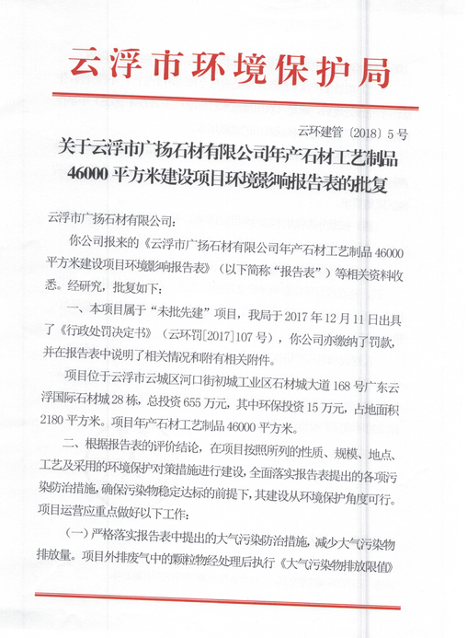

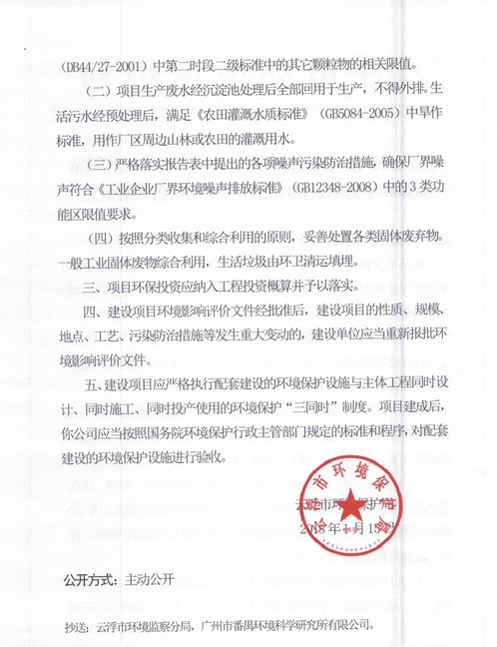

附件二 固体废物处理合同
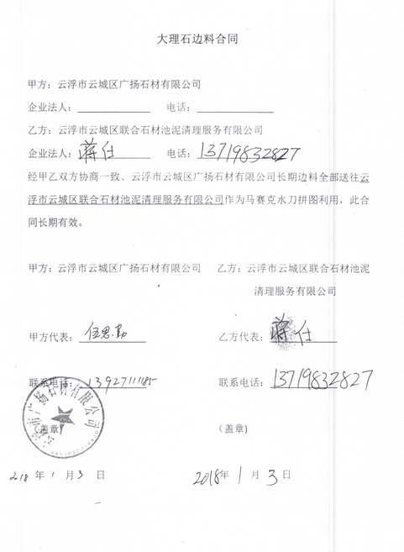

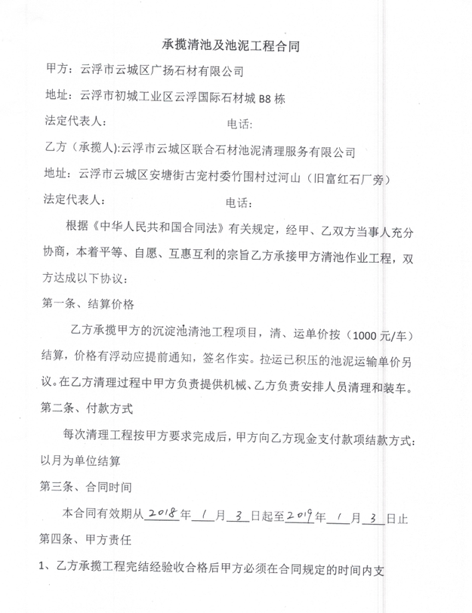

附件三 租赁合同
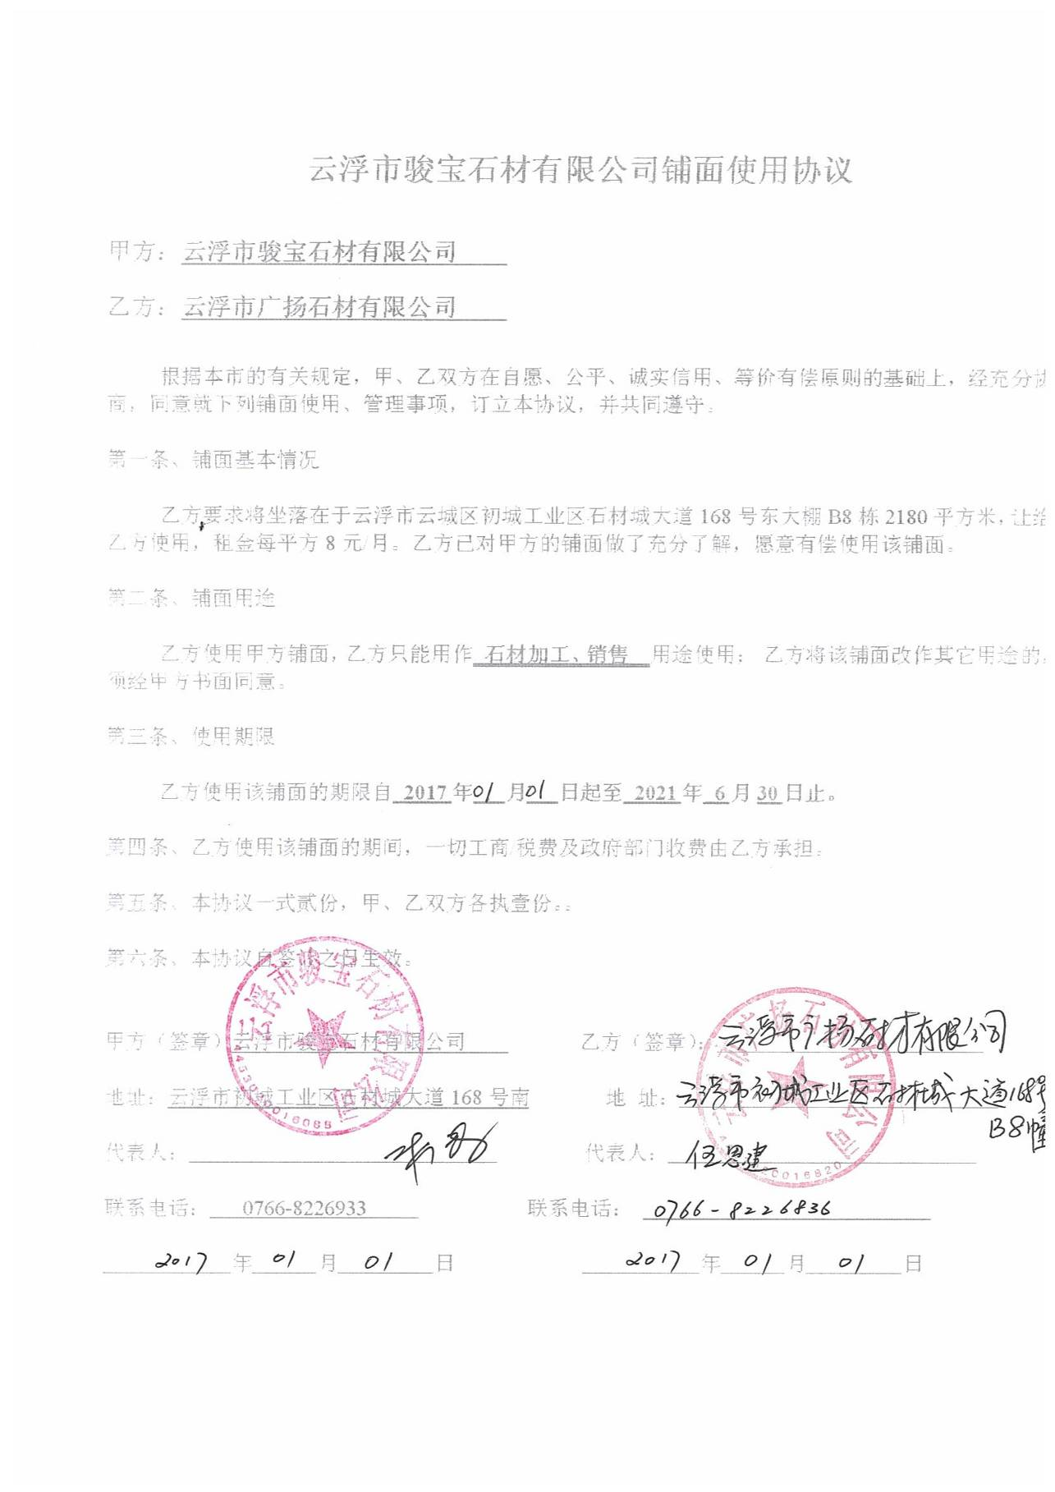

附件四 行政处罚决定书、罚款通知书以及缴款票据
